Малые тела солнечной системы
Помимо планет в Солнечной системе также имеется много, относительно небольших по весу тел, которые именуются астероидами, кометами, малыми планетами и так далее. В целом, данные небесные тела входят в группу малых небесных тел. Они отличаются от планет тем, что имеет твердое состояние, относительно небольшие размеры и могут двигаться вокруг Солнца не только в прямом, но и в обратном направлении. Их размеры гораздо меньше, по сравнению с любой из открытых на сегодняшний момент планет. Теряя космическое притяжение, малые небесные тела солнечной системы попадают в верхние слои земной атмосферы, где сгорают либо падают в форме метеоритов. Изменение состояния тел, вращающихся вокруг иных планет, ещё не изучено.
В настоящее время нет ясности, будет ли проведена для малых тел Солнечной системы нижняя граница размеров или к ним будут отнесены любые объекты до уровня метеороидов.
Естественные спутники, вообще говоря, отличаются от малых тел Солнечной системы только орбитами : они обращаются не вокруг Солнца, а вокруг других объектов Солнечной системы. Крупные спутники отличаются ещё и тем, что пребывают в гидростатическом равновесии (в результате чего имеют круглую форму).
Некоторые из крупнейших малых тел Солнечной системы в дальнейшем могут быть переклассифицированы в карликовые планеты, если в результате дальнейших исследований выяснится, что они находятся в состоянии гидростатического равновесия.
Орбиты подавляющего большинства малых тел Солнечной системы расположены в двух различных областях, называемых пояс астероидов и пояс Койпера. Эти два пояса имеют неоднородности, вызванные возмущениями от больших планет (в частности Юпитера и Нептуна) и имеют размытые границы. Другие области Солнечной системы также содержат малые тела, но в гораздо меньшей концентрации. Они включают в себя околоземные астероиды, кентавры, кометы, объекты рассеянного диска.
Наименьшие макроскопические тела, обращающиеся вокруг Солнца, называются метеороиды. Есть ещё более мелкие объекты, такие как межпланетная пыль, частицы солнечного ветра и свободные атомы водорода. Определение околоземного объекта относит объекты до 50 м в диаметре в категорию метеороидов. Королевское астрономическое общество выдвинуло на рассмотрение новое определение, по которому метеороиды имеют диаметр от 0,1 мм до 10 м. Более мелкие частицы будут относиться к межпланетной пыли, молекулам газа и отдельным атомам.

Законы Кеплера. Космические скорости
Еще в глубокой древности было замечено, что в отличие от звезд, которые неизменно сохраняют свое взаимное расположение в пространстве в течение столетий, планеты описывают среди звезд сложнейшие траектории. Для объяснения петлеобразного движения планет древнегреческий ученый К. Пталомей (II в.н. э.), считая Землю расположенной в центре Вселенной, предположил, что каждая из планет движется по малому кругу (эпициклу), центр которого равномерно движется по большому кругу, в центре которого находится Земля. Эта концепция получила название пталомеевой или геоцентрической системой мира.
В начале XVI века польским астрономом Н. Коперником (1473–1543) обоснована гелиоцентрическая система, согласно которой движения небесных тел объясняются движением Земли (а также других планет) вокруг Солнца и суточным вращением Земли. Теория наблюдения Коперника воспринималась как занимательная фантазия. В XVI в. это утверждение рассматривалось церковью как ересь. Известно, что Дж. Бруно, открыто выступивший в поддержку гелиоцентрической системы Коперника, был осужден инквизицией и сожжен на костре.
Однако к началу XVII столетия большинство ученых убедились в справедливости гелиоцентрической системы мира.
Иоганн Кеплер, обработав результаты многочисленных наблюдений, проведенных Тихо Браге (которого называют «человеком, измерившим небо»), получил законы движения планет вокруг Солнца.
Кеплер Иоганн (1571–1630) – немецкий ученый, один из творцов небесной механики. Работы в области астрономии, механики, математики. Используя наблюдения Тихо Браге и свои собственные, открыл законы движения планет (три закона Кеплера). Известен как конструктор телескопа (так называемая зрительная труба Кеплера, состоящая из двух двояковыпуклых линз).
Закон всемирного тяготения был открыт Ньютоном на основе трех законов Кеплера.
Первый закон Кеплера. Все планеты движутся по эллипсам, в одном из фокусов которого находится Солнце (рис. 1).
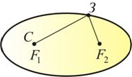
Рис. 1. Орбита небесного тела
Второй закон Кеплера. Радиус-вектор планеты описывает в равные времена равные площади (рис. 2).
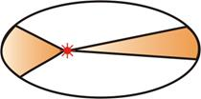
Рис. 2. Иллюстрация постоянства  секторной скорости |  | Рис. 3. Орбита космического аппарата
Третий закон Кеплера. Квадраты времен обращения планет относятся как кубы больших полуосей их орбит.
 | $${\left(\frac{T_{1}}{T_{2}}\right)}^{2}={\left(\frac{R_{1}}{R_{2}}\right)}^{3}$$ | (1.1)
Почти все планеты (кроме Плутона) движутся по орбитам, близким к круговым. Для круговых орбит первый и второй законы Кеплера выполняются автоматически, а третий закон утверждает, что T² ~ R³ (Т – период обращения; R – радиус орбиты).
Ньютон решил обратную задачу механики и из законов движения планет получил выражение для гравитационной силы:
 | $$F=γ\frac{Mm}{e^{2}}$$ | (1.2)
Как нам уже известно, гравитационные силы являются силами консервативными. При перемещении тела в гравитационном поле консервативных сил по замкнутой траектории работа равна нулю.
Свойство консервативности гравитационных сил позволило нам ввести понятие потенциальной энергии.
Потенциальная энергия тела массы m, расположенного на расстоянии r от большого тела массы М, есть
 | $$U=-γ\frac{Mm}{r}$$ | (1.3)
Здесь знак минус указывает, что гравитационные силы являются силами притяжения.
Если тело находится в гравитационном поле на некотором расстоянии r от центра тяготения и имеет некоторую скорость υ, его полная механическая энергия равна:
 | $$E=K+U=\frac{mv^{2}}{2}-γ\frac{Mm}{r}=const$$ | (1.4)
Таким образом, в соответствии с законом сохранения энергии полная энергия тела в гравитационном поле остается неизменной.
Полная энергия может быть положительной и отрицательной, а также равняться нулю. Знак полной энергии определяет характер движения небесного тела.
При E < 0 тело не может удалиться от центра притяжения на расстояние r₀ < r_{max}. В этом случае небесное тело движется по эллиптической орбите (планеты Солнечной системы, кометы) (рис.4)
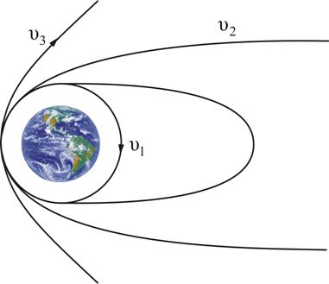
Рис. 4. Типы орбит космических аппаратов
Период обращения небесного тела по эллиптической орбите равен периоду обращения по круговой орбите радиуса R, где R – большая полуось орбиты.
При E = 0 тело движется по параболической траектории. Скорость тела на бесконечности равна нулю.
При E< 0 движение происходит по гиперболической траектории. Тело удаляется на бесконечность, имея запас кинетической энергии.
Первой космической скоростью называется скорость движения тела по круговой орбите вблизи поверхности Земли. Для этого, как следует из второго закона Ньютона, центробежная сила должна уравновешиваться гравитационной силой:
(1.5)
$$\frac{mv^{2}}{R_{3}}=γ\frac{Mm}{R_{3}^{2}}=gm$$
отсюда
$$v_{1}=\sqrt{gR_{3}}≈7,9∙{10}^{3} м/с$$
Второй космической скоростью называется скорость движения тела по параболической траектории. Она равна минимальной скорости, которую нужно сообщить телу на поверхности Земли, чтобы оно, преодолев земное притяжение, стало искусственным спутником Солнца (искусственная планета). Для этого необходимо, чтобы кинетическая энергия была не меньше работы по преодолению тяготения Земли:
(1.6)
$$E=\frac{mv_{2}^{2}}{2}-γ\frac{Mm}{R}=0$$
отсюда
$$v_{2}=\sqrt{2gR}≈11,2∙{10}^{3} м/с$$
Третья космическая скорость – скорость движения, при которой тело может покинуть пределы Солнечной системы, преодолев притяжение Солнца:
$v_{3}=16,7∙{10}^{3} м/с$ .

2)Звезды: разнообразие у звездных характеристик и их закономерности. Источники энергии звезд.
Характеристики звезд и их закономерности
Звезда — массивный газовый шар, большая часть выделяемой энергии которого возникает в процессе термоядерного синтеза. Ближайшей к Земле звездой является Солнце — типичный представитель спектрального класса G.
Звёзды образуются из газово-пылевой среды (главным образом из водорода и гелия) в результате гравитационного сжатия. Температура вещества в недрах звёзд измеряется миллионами кельвинов, а на их поверхности — тысячами кельвинов. Энергия подавляющего большинства звёзд выделяется в результате термоядерных реакций превращения водорода в гелий, происходящих при высоких температурах во внутренних областях,[24]. Звёзды часто называют главными телами Вселенной , поскольку в них заключена основная масса светящегося вещества в природе. Примечательно, что звёзды имеют отрицательную теплоемкость.
Согласно современных взглядов, звезда представляет собой раскаленный газовый шар, который существует в своём состоянии достаточно большое количество времени из-за того, что у него имеется собственная внутренняя энергия. На протяжении всей своей жизни состояние звёзд поддерживается противостоянием, зависящим, в свою очередь, от гравитации, которая стремится как можно сильнее сжать небесное тело, а также давления газа, которое старается разорвать его и разнести по всему космическому пространству.
Высокая температура звезд достигается, благодаря наличию постоянно существующего источника энергии, которым являются термоядерные реакции, идущие в недрах. Основными характеристиками звезд, которые можно так или иначе определить, является их мощность, степень излучения, вес, радиус, температура, а также химический состав атмосферы, которая их окружает. Если знать большую часть данных параметров, то вполне возможно определить, сколько той или иной звезде лет. Указанные характеристики могут периодически изменяться в довольно больших границах. Кроме того, все они связаны между собой. В частности, звезды, которые ярче всего светят, чаще всего обладают и наибольшим весом. В свою очередь, мелкие звезды практически не светят, а продолжительность существования звезд является настолько большой что учёные не могут достоверно проследите ее от начала и до конца. К примеру, даже самая молодая звезда, которая утратила свое состояние, могла просуществовать несколько миллионов лет. А между тем, осуществляя наблюдение за молодыми и старыми звездами, ученые могут составить наиболее оптимальную картину мира, которая могла бы объяснить характеристики данных небесных тел.
Химическим составом звезд впервые заинтересовались в середине XIX века. В это время при помощи метода спектрального анализа было определено, из каких элементов состоит солнце, а также наиболее ближайшие к Звезде звезды. Кроме того, тот же самый метод показал, что ни на одной из обнаруженных звезд нет химических элементов, которые не были бы известны науке. Наиболее часто встречающимся элементом в составе звезд является водород, следующим за ним идет гелий, концентрация которого примерно в 3 раза меньше предыдущего. Помимо данных элементов, на звездах можно встретить и иные химические соединения – кислород, азот, железо, углерод и так далее.
Когда человек смотрит на звёзды, то первый момент, на который он обращает - это различная степень их яркости. Что касается характеристик, в данном случае основной из них является степень блеска любой звезды. Определяется, согласно историческим традициям, первая звездная величина, присвоенная наиболее ярким небесным телам, шестая - к самым слабым. Разница каждой ступени заключается в том, что звезда более высокой ступени светит примерно в два с половиной раза ярче предыдущий. Впоследствии были добавлены нулевые, а также отрицательные звездные величины - это звёзды, блеск которых невозможно увидеть невооружённым глазом.
Относительно расстояния от Земли до той или иной звезды, а также расстояния между самими звездами следует сказать, что его можно определить лишь при помощи достаточно точного оборудования. Пожалуй, именно этим объясняется тот факт, что до пятидесятых годов прошлого века точно определить эти расстояния никому не удавалось. Что касается определения расстояния на сегодняшний день, то его можно найти лишь для тех звезд, которые близко расположены к Земле.
Помимо света, а также видимого блеска одной из основных характеристик звёзд является их цвет. В частности, у большинства небесных тел заметен голубовато-белый либо красный цвет. В зависимости от света зависит и температура звезды. Голубые звезды является наиболее теплыми, а жёлтые - самыми холодными. Кроме того, необходимо отдельно выделить красные звезды, температура которых очень низкая. Однако, даже такая звезда будет горячее любого расплавленного металла для человека.
Для того чтобы более подробно узнать о той или иной звезде, в сегодняшнее время применяют спектральный аппарат. Это специальное устройство, которое устанавливается на телескоп и определяет основные характеристики звёзд.
Что касается размеров звезд, то они являются достаточно большими. Например, на сегодняшний день известна такая звезда, размер которой превышает размер солнца в несколько сотен раз. Если ее поместить вместо солнца, то она займёт практически половину всей Солнечной системы. Между тем, данная звезда находится не в нашей галактике. Прямые оценки массы могут быть сделаны только на основании закона всемирного тяготения. Такие оценки удалось получить для большого числа звезд, входящих в двойные системы, путем измерения скорости их движения вокруг общего центра масс,[25]. Все другие способы вычисления массы считаются косвенными, поскольку они строятся не на законе тяготения, а на анализе тех звездных характеристик, которые так или иначе связаны с массой. В основном это светимость. Практически для всех звезд действует правило: чем выше светимость, тем больше масса.
Ещё одной достаточно важной характеристикой звёзд является их масса. От этого зависит ее температура и давление, что в свою очередь влияет и на остальные характеристики. Чем меньше масса звезды, тем она будет холоднее. Изучая основные характеристики звезд и соотнося их друг с другом, ученые в сфере астрономии смогли установить те, факты, которые до этого были неизвестны человечеству. В частности, они определили, как устроено то или иное небесное тело, как оно появляется и какие изменения происходят в течение всей жизни этого тела.
Источники энергии звезд
Звезды светят очень и очень долго. Откуда же берётся огромная энергия, необходимая для излучения звезд? Успехи ядерной физики и квантовой механики позволили сделать вывод о том, что таким источником являются термоядерные реакции, происходящие в недрах звёзд благодаря очень высоким температурам. Это реакции синтеза ядер гелия из ядер водорода (протонов). 2 протона на огромной скорости сталкиваются и соединяются в дейтрон, состоящий из 1 протона и 1 нейтрона. Далее дейтрон сталкивается с другим протоном и испускает γ–квант, в результате образуется частица Не³. Заключительная реакция, синтезирующая Не⁴ происходит между двумя частицами Не³. Схема реакций:
$${}_{.}^{1}{H+{}_{.}^{1}H}→{}_{.}^{2}{D+e^{+}+ν}$$
$${}_{.}^{2}D+{}_{.}^{1}H→{}_{.}^{3}{He}+γ$$
$${}_{.}^{3}{He+{}_{.}^{3}{He→{}_{.}^{4}{He+2{}_{.}^{1}H}}}$$

${}_{}^{1}H+{}_{}^{1}{H→{}_{}^{2}D}$$e^{+}+υ$Таким образом, поскольку основным составляющим веществом звезд является водород и под воздействием высоких температур он постоянно синтезирует гелий, звезды светят основную часть своей жизни, сжигая водород.
Солнце
Масса Солнца составляет 99,9% массы всей Солнечной системы. Основными элементами, из которого она состоит, являются водород (73%) и гелий (25%). Из других элементов можно назвать железо, никель, азот, кислород, сера, кремний, углерод, магний, кальций, хром, неон. Плотность звезды невелика – 1,4 г/см³, а тип её – жёлтый карлик. Если сравнивать Солнце с Землей, то соотношение диаметра будет 109:1, массы 333 000:1, а объёма 1 300 000:1. Возраст нашего светила — 4,57 миллиард лет.
Положение Солнца в нашей галактике (Млечный путь) достаточно окраинное. Звезда расположилась посередине спиральных ветвей Персея и Стрельца. В районе нашего проживания обстановка спокойна в течение сотен миллионов лет. Центр галактики расположен примерно в 26000 световых лет, и наше светило облетает вокруг него со скоростью 220 – 240 км/с за 225 – 250 млн. лет. Расположение Солнечной системы именно в этом месте способствовали возникновению жизни на Земле. Если бы мы находились ближе к центру галактики, спокойствие нарушали бы близкие звёзды-соседки.
Видимая поверхность Солнца называется фотосферой. Ее толщина около 300 км. При сильном увеличении можно увидеть, что фотосфера имеет гранулированную структуру. Вещество на Солнце (газ) постоянно перемещается, и в областях, занимаемыми гранулами, оно поднимается к поверхности, а в промежутках между ними — опускается.
Над фотосферой во время солнечных затмений можно увидеть солнечную атмосферу, состоящую из хромосферы (небольшого слоя красноватого цвета, прилегающего к видимой поверхности) и солнечной короны — разряженной и горячей внешней оболочки. Температура тут достигает до 1 500 000 градусов.
В составе Солнца присутствует достаточно много золота и урана. Эти элементы появлялись в ядрах ранних звёзд, а распространение их происходило из-за взрывов сверхновых. По основной теории Солнце и солнечная система сформировались из газопылевого облака, которое как раз и являлось остатком взрыва сверхновой звезды.
Известны несколько двойников нашей звезды. Они аналогичны по массе, светимости, возрасту, и температуре. Это 18 Скорпиона, 37 Близнецов, Бета Гончих Псов, HD 44594 и HIP56948.
Солнечный ветер — непрерывный поток плазмы солнечного происхождения, распространяющийся от атмосферы Солнца и заполняющий собой Солнечную систему. Из-за высокой температуры солнечной короны, давление вышележащих слоев не может уравновесить давление вещества короны. Это вещество и выбрасывается в пространство в виде солнечного ветра, распространяясь на расстояние до 100 а.е.
Свечение Солнца – результат выделения огромной энергии, выделяемой в результате протекания термоядерной реакции в её ядре. Вещества тратится мало, энергии выделяется много (в миллионы раз больше, чем при обычном горении).
Раньше считалось, что Солнце светит из-за горения элементов, входящих в его состав. Но по приблизительным подсчетам, даже грубым, оно не может «выгорать» миллиарды лет, Солнце должно было потухнуть совсем давно, растеряв массу, тем самым нарушив гравитационное равновесие в системе планет. Но Солнце светит уже миллиарды лет и не собирается гаснуть в ближайшее время.
3) Современные представления о происхождении и эволюции Солнца и звезд.
Солнце образовалось из огромного облака газа 4,5 миллиарда лет назад. Так же, как другие звезды, сгущающиеся из молекулярных облаков, Солнце гравитационно выросло из океана водорода, гелия и вкраплений других элементов. Планеты сформировались из остатков вещества. Наращивание и столкновения определили их размеры и расположение в партии космического бильярда.
Когда в XVIII веке завоевала признание гелиоцентрическая модель, возникли вопросы о зарождении Солнечной системы. Небулярная гипотеза — что Солнце и планеты сформировались из гигантского облака газа — была предложена в 1734 году Эмануэлем Сведенборгом и разработана позднее, в том же столетии, Иммануилом Кантом и Пьером Симоном Лапласом. Хотя в целом она верна, с тех пор она получила мощное развитие. Как другие звезды формируются из молекулярных облаков — к примеру, туманность Ориона, — так и Солнце, должно быть, сгустилось из облака, богатого водородом, гелием и вкраплениями других элементов. Облако-предок Солнца, по-видимому, было размером в много световых лет и содержало достаточно газа, чтобы создать тысячи Солнц. Наше светило, возможно, было не единственным в этом облаке: судя по метеоритам, содержащим тяжелый изотоп железа, туманность была загрязнена выбросами от соседней сверхновой. Таким образом, Солнце могло вырасти среди других массивных звезд, жизнь которых была короче, и они взорвались до рождения Солнечной системы. Солнце постепенно росло из особенно плотной зоны облака благодаря действию сил тяготения. За 100 000 лет оно стало протозвездой — горячим плотным газовым шаром, в котором еще не шел ядерный синтез. Оно было окружено диском газа и пыли в сотни раз больше радиуса орбиты сегодняшней Земли. Примерно через 50 миллионов лет включился ядерный двигатель Солнца, и оно стало звездой главной последовательности.
Внутренние области формирующейся Солнечной системы были очень горячи, поэтому летучим компонентам — таким как вода — оседать не удавалось. Каменные, богатые металлами планеты формировались на основе атомов элементов с высокими температурами плавления: железа, никеля, сплавов алюминия, силикатов — ныне это основы вулканических пород, наблюдаемых на Земле. Планеты земной группы — Меркурий, Венера, Земля и Марс — постепенно росли от слияния меньших объектов. Считается, что внутренние планеты сформировались дальше от Солнца, чем их сегодняшнее расположение, поскольку их орбиты сжимались по мере того, как планеты замедлялись при движении сквозь газ, который все еще оставался в постепенно рассеивающемся диске.
Гигантские газовые планеты — Юпитер, Сатурн, Уран, Нептун — формировались дальше, за «снеговой линией», где летучие компоненты остаются замерзшими. Эти планеты были достаточно велики, и потому им удалось всосать атмосферы из водорода и гелия. Эта четверка составляет 99 % массы, вращающейся вокруг Солнца. Через 10 миллионов лет молодое Солнце размело весь оставшийся в диске газ, планеты заняли свои места и перестали расти. Изначально считалось, что планеты в основном формировались там, где мы видим их сегодня. Но в ХХ веке астрономы поняли, что все было иначе. Они разработали новые теории и предположили, что планеты в действительности активно перемещались из-за столкновений — так называемого космического бильярда.
Когда внутренние планеты почти сформировались, в их зоне все еще было много эмбрионов планет размером с Луну. Они мощно сталкивались с готовыми планетами. Мы знаем, что это происходило: Земля приобрела Луну в одном из таких столкновений, Меркурий потерял большую часть своей внешней оболочки в другом. Наиболее вероятная причина этих столкновений в том, что орбиты планет тогда были более вытянутыми и потому часто пересекали траектории меньших объектов. С тех пор орбиты поменяли форму и сделались почти круговыми — возможно, путем последовательных столкновений или тяготения обломков. Каменные осколки в поясе астероидов между Марсом и Юпитером могут быть остатками планеты, разбитой множеством столкновений. Эта зона была особенно подвержена катаклизмам из-за гравитационного влияния Юпитера, самой крупной планеты Солнечной системы. Смещение орбиты Юпитера вызвало обильные разрушения. Гравитационный «резонанс» взбаламутил зону, прилежащую к его орбите. Последовавшие столкновения разнесли находившуюся там планету, от которой осталась лишь россыпь астероидов. Некоторые ледяные астероиды из этого пояса могло занести на орбиту Земли, из-за чего на молодой планете появилась вода. Могли доставить воду и кометы. Юпитер и другие внешние планеты на поздних стадиях формирования активно перемещались. На радиусах самых внешних планет диск был бы слишком холодным и рассеянным, чтобы получались по-настоящему крупные объекты. И потому Уран, Нептун и объекты пояса Койпера, включая Плутон и кометы, скорее всего, зародились ближе к Солнцу и были отброшены вдаль гравитационными взаимодействиями. Нептун, возможно, получился прямо внутри орбиты Урана, а затем выбрался за ее пределы. Вероятная причина — орбитальный танец, начавшийся между Юпитером и Сатурном через 500 миллионов лет после рождения Солнечной системы. Какое-то время период обращения у Юпитера был вдвое короче, чем у Сатурна, что вызвало резонансные колебания, которые отдавались во всей Солнечной системе. Нептун выпихнуло наружу, а мелкие ледяные тела разбросало в поясе Койпера.
В период, когда внешние планеты меняли расположение, к внутренним планетам летело множество астероидов. Орбиты планет земной группы к тому времени в основном установились, основные столкновения остались в прошлом. В результате случился период «поздней тяжелой бомбардировки», во время которого на Луне появилось множество кратеров от ударов, повредило поверхности и других планет. Первые признаки жизни на Земле появились после «бомбардировки», 3,7 миллиарда лет назад.

Диаграмма Герцшпрунга-Рассела
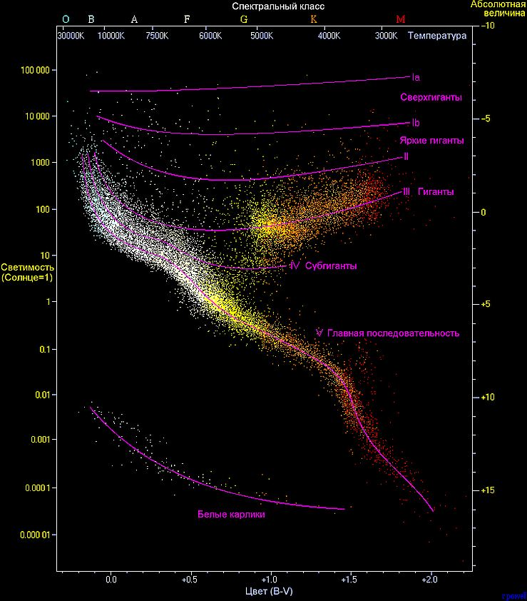
Рис.5 Диаграмма Герцшпрунга-Рассела

4) Наша галактика. Другие галактики. Пространственные масштабы наблюдаемой Вселенной.
Млечный Путь — галактика (от греч. galaktikos — «млечный, молочный»), в которой находится Земля. Относится к спиральным галактикам с перемычкой, у которых спиральные рукава закручиваются не к центру, а к концам перемычки — яркого звездного отрезка, проходящего через центр и заканчивающегося на рукавах. Вместе с Галактикой Андромеды, Галактикой Треугольника и несколькими десятками карликовых галактик-спутников Млечный Путь образует Местную группу галактик, которая в свою очередь входит в Сверхскопление Девы,[26].
Млечный Путь представляет собой плоский диск диаметром около ста тысяч световых лет и толщиной в 1-3 световых года. Содержит по разным оценкам от 200 до 400 миллиардов звезд. Состоит из пяти основных рукавов, размер которых варьируется от 10 до 15 тысяч световых лет: Лебедя, Персея, Ориона, Стрельца и Центавра (Солнце находится с внутренней стороны рукава Ориона). Рукава упираются в звездное кольцо, называемое Кольцом в пять килопарсек, которым окружена перемычка длиной, предположительно, 27000 световых лет. Вблизи центра Галактики имеется сверхмассивная черная дыра в 4,3 млрд масс Солнца. В 2016 году японские астрофизики обнаружили в 200 световых годах от центра еще один объект — предположительно, вторую черную дыру массой в 100 000 масс Солнца. Для центральных участков Галактики характерна сильная концентрация звезд, расстояния между которыми в десятки и сотни раз меньше, чем в окрестностях Солнца.
Диск Галактики окружает сферическое гало, состоящее из старых звезд и шаровых скоплений. Возраст населения гало превышает 12 млрд лет и считается возрастом Млечного Пути. Также в несветящейся части гало сконцентрировано большое количество темной материи.
Впервые предположение о том, что Солнечная система входит в галактическую структуру, высказал в XVII веке Уильям Гершель. В 20-х годах прошлого столетия было доказано, что Галактика не единственна во Вселенной. Долгое время считалось, что она относится к обычным спиральным галактикам, и только в 1980-х годах было высказано предположение, что она представляет собой спиральную галактику с перемычкой. Это предположение было подтверждено в 2005 году космическим телескопом Спитцера, который показал, что центральная перемычка нашей галактики действительно существует и является большей, чем считалось ранее.
Галактики бывают двух видов: эллиптические и спиральные. Астрономы давно подозревали, что их сходства и различия вроде балджей (вздутий) в центре и наличия или отсутствия плоского диска звезд указывают на эволюцию галактик.
Эллиптическая галактика
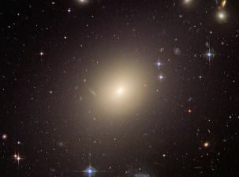
Рис.6 Эллиптическая галактика
Когда в 1920-х годах наука постановила, что некоторые размытые туманности, которыми усыпано небо, — это галактики за пределами нашей, астрономы взялись их классифицировать. Галактики бывают двух основных типов: гладкие, эллипсообразной формы, и с отчетливым спиральным рисунком. Они называются, соответственно, эллиптическими и спиральными. Эдвин Хаббл, американский астроном, который первым установил, что туманности находятся за пределами Млечного Пути, на огромных расстояниях, предположил, что галактики образуют последовательность, и дал им соответствующие названия. Его классификация используется до сих пор. Эллиптические галактики обозначают буквой Е и номером (от 0 до 7), который возрастает в зависимости от того, насколько галактика вытянута. Е0 — почти круглая галактика, Е7 больше напоминает сигару. В трех измерениях эллиптические галактики имеют форму мяча для регби.

Спиральная галактика
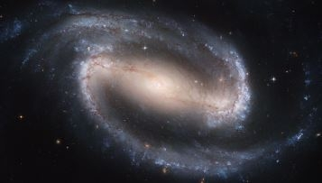
Рис.7 Спиральная галактика
Спиральные галактики, по схеме Хаббла, обозначают буквой S и дополнительной буквой (a, b или c) в зависимости от того, насколько туго закручены их спиральные рукава. Галактика Sa — тугая спираль, а Sc — свободная. В трех измерениях спиральные галактики сплющены, как летающая тарелка или линза. Картина усложняется тем, что в некоторых спиральных галактиках есть прямой элемент, или перемычка, проходящая через внутренние области галактики.
Составляя карту неба, астрономы нашли множество близко лежащих пар галактик, которые явно взаимодействовали между собой. В самых наглядных случаях из обеих галактик взаимным тяготением вытягиваются длинные, как у головастиков, хвосты звезд, — как, например, в паре сталкивающихся галактик Антенны:
Другие галактики прокладывают себе путь прямо сквозь центр своей напарницы, поднимая облака звезд и дымящиеся кольца газа. Получающиеся возмущения зачастую порождают чрезвычайно яркое свечение, поскольку в клубящихся облаках газа формируются новые звезды. Эти молодые голубые звезды могут быть окутаны космической сажей, и некоторые их области от этого светят красным, подобно тому, как пыль делает ярче закат солнца на Земле. Слияние галактик — потрясающее зрелище. Тем не менее подробности строения галактик остаются неясными. Чтобы уничтожить огромный диск звезд и оставить голый эллиптический балдж, потребовалось бы катастрофическое столкновение, а, чтобы галактика образовала достаточных размеров диск, не разрушаясь, требуется постепенное мягкое приращение. Астрономы видят лишь немногие галактики в промежуточных состояниях, и истинная картина того, как именно галактики меняются через слияние, скорее всего, очень сложна.
В галактиках может содержаться от миллионов до триллионов звезд. Эллиптические галактики и балджи спиральных состоят в основном из старых красных звезд. Они движутся по произвольно наклоненным орбитам, тем самым создавая раздутую эллипсоидную форму галактики или балджа. Диски же спиральных галактик в основном состоят из молодых голубых звезд. Они сосредоточены в спиральных рукавах; при прохождении рукава сквозь газовое облако диска в нем запускается формирование звезд. Диски спиралей содержат огромное количество газа, особенно водорода. В эллиптических галактиках содержится очень мало газа, и поэтому новых звезд в них рождается меньше. В галактических же дисках была открыта темная материя. Края спиралей движутся слишком быстро, чтобы объяснить это лишь их массой в звездах и газе, а значит, присутствует еще какая-то форма материи. Она может существовать в форме экзотических частиц, которые трудно обнаружить, поскольку они редко вступают во взаимодействие, или в виде сжатых массивных объектов вроде черных дыр, незагоревшихся звезд или газовых планет. Темная материя образует сферический кокон вокруг галактики, который называется «гало галактики».
Одни и те же основные типы галактик существуют по всей Вселенной. Чтобы понять, как выглядит средний срез далекой Вселенной, в 1995 году космический телескоп «Хаббл» следил за небольшой полоской неба (шириной в 2,5 угловые минуты) в течение 10 дней. Орбитальная обсерватория позволила астрономам наблюдать космос намного глубже, чем это возможно через телескопы с Земли, и вид далеких галактик открылся нашим глазам. Свету нужно время, чтобы дойти до нас через космические пространства, и потому мы видели эти галактики такими, какими они были миллиарды лет назад. Поскольку было специально выбрано поле без звезд на переднем плане, почти все 3000 объектов в кадре — далекие галактики. Большинство из них можно классифицировать как эллиптические и спиральные, а значит, оба типа сформировались очень давно. Но неправильных и маленьких голубых галактик больше в далекой Вселенной, чем ближе к нам. Кроме того, 8–10 миллиардов лет назад звезды формировались в 10 раз быстрее, чем сейчас. Оба фактора заставляют предположить, что быстрый рост галактик в молодой Вселенной обусловлен более частыми их столкновениями.
Галактики группируются вместе, образуя скопления — самые большие элементы Вселенной, скрепляемые воедино силой тяготения. Эти массивные нагромождения из тысяч галактик содержат резервуары очень горячего газа и темной материи, разбросанные между членами скопления.
Скопления галактик удерживает вместе сила тяготения. Как звезды движутся по орбитам в галактиках, так и галактики движутся по траекториям вокруг центра масс скопления. Типичное большое скопление галактик имеет массу в миллион миллиардов раз больше Солнца. Само пространство, время искривляется от такого количества материи в столь малом объеме. По аналогии с резиновым полотном скопления лежат во вмятине, образованной их собственным весом. Но в нее падают не только галактики — в яме пространства-времени накапливается и газ. Скопления галактик полны горячего газа. Из-за его высокой температуры — миллионы градусов Цельсия — это море газа светится достаточно ярко, чтобы испускать рентгеновские лучи, которые можно обнаружить со спутников. Горячий газ называют межкластерным носителем информации. Похожим образом в гравитационном колодце скоплений собирается темная материя. Поскольку астрономы надеются увидеть темную материю в новой среде, за пределами отдельных галактик, они высматривают в скоплениях необычные знаки, которые помогут им понять, из чего состоит темная материя. Скопления можно нелестно представить, как космические свалки: они так велики, что в них падает что попало. Потому они и интересны космическим археологам. Более того, как самые крупные объекты, какие удерживает вместе сила тяготения, они должны, по идее, содержать обычную и темную материи в тех же пропорциях, что и во всей Вселенной. Если бы можно было посчитать массу всех скоплений, получилась бы приблизительная величина общей массы Вселенной.
В современной астрономии наиболее широко используется самая первая классификация галактик, предложенная Эдвином Пауэллом Хабблом в 1926 году, и доработанная впоследствии им же, а затем Жераром де Вокулером и Аланом Сендиджем.
Эта классификация основана на форме известных галактик. Согласно ей, все галактики делятся на 5 основных типов:
— эллиптические (Е);
— спиральные (S);
— спиральные галактики с перемычкой - баром (SB);
— неправильные (Irr);
— линзообразные (S0) - этот класс Хаббл добавил последним, спустя 10 лет после первой предложенной классификации.
Галактики слишком тусклые, чтобы их можно было классифицировать, Хаббл обозначил символом Q.
Кроме того, в обозначениях галактик в этой классификации используются цифры, указывающие, насколько сплюснута эллиптическая галактика, и буквы - для указания, насколько плотно рукава спиральных галактик примыкают к ядру.
Графически эту классификацию представляют как ряд, который называют последовательность Хаббла (или камертон Хаббла из-за сходства схемы с этим инструментом).
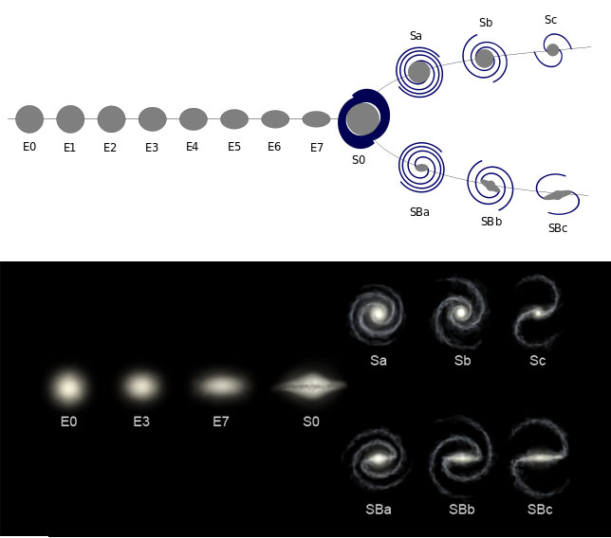
Рис.8 Последовательность Хаббла
Эллиптические галактики (тип Е) составляют 13% от общего числа галактик. Они выглядят как круг или эллипс, яркость которого быстро уменьшается от центра к периферии. По форме эллиптические галактики очень разнообразны: они бывают как шаровые, так и очень сплюснутые. В связи с этим они подразделены на 8 подклассов — от Е0 (шаровая форма, сжатие отсутствует) до Е7 (наибольшее сжатие).
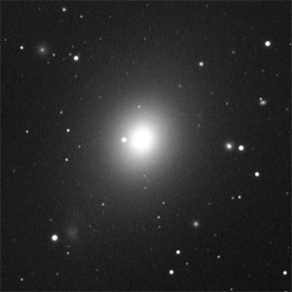
Рис.9 Эллиптическая галактика M49 в созвездии Дева (тип Е4)
Эллиптические галактики - наиболее простые по структуре. Они состоят в основном из старых красных и желтых гигантов, красных, желтых и белых карликов. В них нет пылевой материи. Образование звезд в галактиках этого типа не идет уже несколько миллиардов лет. Холодного газа и космической пыли в них почти нет. Вращение обнаружено лишь у наиболее сжатых из эллиптических галактик.
Спиральные галактики — самый многочисленный тип: они составляют около 50% всех наблюдаемых галактик. Большая часть звёзд спиральной галактики расположена в пределах галактического диска. На галактическом диске заметен спиральный узор из двух или более закрученных в одну сторону ветвей или рукавов, выходящих из центра галактики.
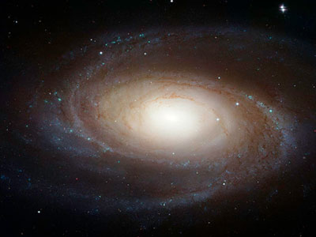
Рис.10 Спиральная галактика M81 в созвездии Большая Медведица (Галактика Боде, тип Sb)
Различают два типа спиралей. У первого типа, обозначаемого SA или S, спиральные ветви выходят непосредственно из центрального уплотнения. У второго они начинаются у концов продолговатого образования, в центре которого находится овальное уплотнение. Создаётся впечатление, что две спиральные ветви соединены перемычкой, из-за чего такие галактики и называются пересеченными спиралями; они обозначаются символом SB.
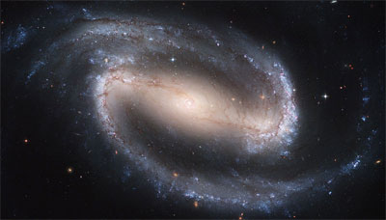
Рис.11 Спиральная галактика с перемычкой NGC 1300 в созвездии Эридан (тип SBbc)
Спиральные галактики различаются степенью развитости своей спиральной структуры, что в классификации отмечается добавлением к символам S (или SA) и SB букв а, b,с.
Рукава спиральных галактик имеют голубоватый цвет, так как в них присутствует много молодых гигантских звёзд. Все спиральные галактики вращаются со значительными скоростями, поэтому звёзды, пыль и газы сосредоточены у них в узком диске (звезды «Населения I»). Вращение в подавляющем большинстве случаев происходит в сторону закручивания спиральных ветвей.
Каждая спиральная галактика имеет центральное сгущение. Цвет сгущений спиральных галактик — красновато-жёлтый, свидетельствующий о том, что они состоят в основном из звезд спектральных классов G, K, и M (то есть самых маленьких и холодных).
Обилие газовых и пылевых облаков и присутствие ярких голубых гигантов спектральных классов О и В говорит об активных процессах звёздообразования, происходящих в спиральных рукавах этих галактик.
Диск спиральных галактик погружён в разреженное слабосветящееся облако звёзд — гало. Гало состоит из молодых звезд «Населения II», образующих многочисленные шаровые скопления.
В некоторых галактиках центральная часть имеет шарообразную форму и ярко светится. Эта часть называется балдж (от англ. bulge — утолщение, вздутие). Балдж состоит из старых звезд «Населения II» и, часто, сверхмассивной черной дыры в центре. У других галактик в центральной части располагается "звёздная перемычка" — бар.
Наиболее известные спиральные галактики — это наша Галактика Млечный Путь и туманность Андромеды.
Линзовидная галактика (тип S0) является промежуточным типом между спиральной и эллиптической галактиками. У галактик этого типа яркое центральное сгущение (балдж) сильно сжато и похоже на линзу, а ветви отсутствуют или очень слабо прослеживаются.
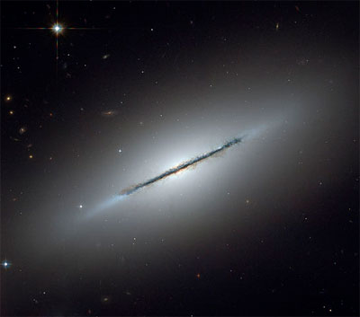
Рис.12 Линзовидная галактика NGC 5866 в созвездии Дракон (Галактика Веретено, тип S0-a)
Состоят линзовидные галактики из старых звёзд-гигантов, поэтому и цвет их — красноватый. Две трети линзовидных галактик, подобно эллиптическим, не содержат газа, в одной трети содержание газа такое же, как у спиральных галактик. Поэтому процессы звездообразования идут очень медленными темпами. Пыль в линзовидных галактиках сосредоточена вблизи галактического ядра. К линзовидным галактикам относится около 10% известных галактик.
Для неправильных или иррегулярных галактик (Ir) характерна неправильная, клочковатая форма. Неправильные галактики характеризуются отсутствием центральных уплотнений и симметричной структуры, а также низкой светимостью. Такие галактики содержат много газа (в основном нейтрального водорода) — до 50% их общей массы. К этому типу относится около 25% всех звёздных систем.
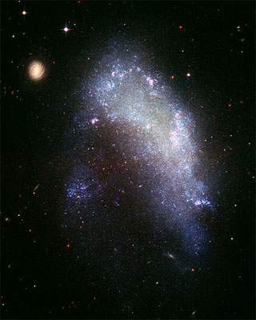
Рис.13 Неправильная галактика NGC 1427A в созвездии Эридан (тип IBm)
Неправильные галактики делятся на 2 большие группы. К первой из них, обозначаемой как Irr I, относят галактики с намеком на определенную структуру. Деление Irr I не окончательное: так, если в изучаемой галактике обнаруживается подобие спиральных рукавов (характерны для галактик типа S), галактика получает обозначение Sm или SBm (имеет в своей структуре перемычку); если же подобного явления не наблюдается — обозначение Im.
Ко второй группе неправильных галактик (Irr II) относятся все остальные галактики с хаотичной структурой.
Есть еще и третья группа неправильных галактик — карликовые, обозначаемые как dI или dIrrs. Считается, что карликовые неправильные галактики похожи на наиболее ранние галактические образования, существовавшие во Вселенной. Некоторые из них представляют собой небольшие спиральные галактики, разрушенные приливными силами более массивных компаньонов.
Характерными представителями таких галактик является Большое и Малое Магеллановы Облака. В прошлом считалось, что Большое и Малое Магеллановы облака относятся к неправильным галактикам. Однако позже было обнаружено, что они имеют спиральную структуру с баром. Поэтому эти галактики были переквалифицированы в SBm, четвёртый тип спиральных галактик с баром.
Галактики, которые обладают теми или иными индивидуальными особенностями, не позволяющими отнести их ни к одному из перечисленных выше классов, называются пекулярными.
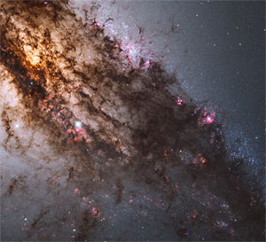  Рис.14 Радиогалактика Центавр A (NGC 5128)  в видимом свете | 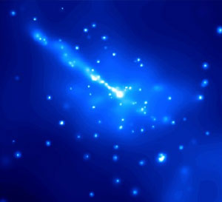  Рис.15 Радиогалактика Центавр A (NGC 5128).  Изображение в рентгеновсокм диапазоне
Пример пекулярной галактики - радиогалактика Centaurus A (NGC5128).
Классификация Хаббла является на данный момент самой распространенной, но не единственной. В частности, широко используются Система де Вокулёра, представляющая собой более расширенную и переработанную версию классификации Хаббла, и Йеркская система, в, которой галактики группируются в зависимости от их спектров, формы и степени концентрации к центру.
5) Современные взгляды на строение и эволюцию Вселенной
Исследуя собственное вращение галактик, астрономы обратили внимание на то, что скорости звёзд, расположенных на периферии галактик, и скорости спутников галактик заметно выше той, которую они имели бы, если бы всё вещество галактики было сосредоточено в звёздах, газе и пыли.
Наблюдения указывают на то, что в галактиках имеется не излучающая свет тёмная материя, которая по массе в несколько раз превышает суммарную массу всех звёзд. Это несветящееся вещество не участвует в электромагнитном взаимодействии, мало проявляется в ядерном и слабом взаимодействиях, поэтому оно себя не обнаруживает. В основном оно участвует в гравитационном взаимодействии. Природа этой материи пока не ясна, но она вносит основной вклад в массу галактик. Делать выводы о бесконечном расширении Вселенной пока преждевременно, так как ряд наблюдений указывают на существование во Вселенной более экзотической по свойствам тёмной материи, которая получила название тёмной энергии. По своей массе она превышает все другие формы материи и вносит основной вклад в расширение Вселенной.
Проявление тёмной энергии было обнаружено по наблюдениям вспышек сверхновых звёзд в очень далёких галактиках. Удалось независимо от метода измерения расстояния по красному смещению линий в спектрах далёких галактик и закону Хаббла определить расстояние до них. Оказалось, что это расстояние больше, чем даёт закон Хаббла. Отсюда следовало, что на таких расстояниях расширение происходит с ускорением, т. е. во Вселенной проявляет себя новая сила отталкивания, которая является определяющей в больших масштабах, а на малых расстояниях ею можно пренебречь. Природа тёмной энергии и связанная с ней сила отталкивания пока не известны. Тёмная материя не испускает электромагнитного излучения и потому не доступна для наблюдения. Её можно обнаружить только по её массе, т.е. гравитационному влиянию на другие объекты, в том числе и свет.
В начале XIX в., изучая собственное движение звёзд, астрономы обратили внимание на то, что движение Сириуса не было прямолинейным, он испытывал периодические отклонения от прямой траектории. Было предположение, что вокруг Сириуса вращается невидимая звезда, которая своим притяжением приводит к видимым колебаниям Сириуса.
Когда для наблюдений стали использовать более мощные телескопы, около Сириуса обнаружили слабенькую звезду — белый карлик. Это открытие подтолкнуло астрономов к более тщательному исследованию движений звёзд.
В настоящее время для поиска планет за пределами Солнечной системы (экзопланет) используют и другие методы, основанные на наблюдениях: по ослаблению света от звезды, когда планета проходит по её диску и заслоняет часть звезды; по измерению доплеровского смещения спектральных линий в звёздном спектре из-за движения звезды вокруг центра масс звезды и экзопланеты.
Трудность поиска экзопланет состоит в том, что для обнаружения планеты типа Земли скорости, которые нужно измерить, составляют несколько метров в секунду, а ослабление света звезды составит доли процента.
Многие астрономы искали проявление жизни на планетах Солнечной системы. Так, открытие Дж. Скиапарелли каналов и морей на Марсе во время Великого противостояния планеты в конце XIX в. вызвало большой интерес к проблеме связи с марсианской цивилизацией. Предлагали прорубить в сибирской тайге просеки в виде теоремы Пифагора с гигантскими квадратами на катетах и гипотенузе, засеять их пшеницей, и тогда на зелёном фоне тайги «марсиане» увидят этот рисунок и в конце концов дадут нам знать о себе.
К проблеме поиска связи с внеземными цивилизациями учёные обратились в конце 50-60 гг. XX в. Учёные К. Саган, Ф. Дрейк и И. Шкловский попытались на основе знаний из астрономии, биологии, химии, социологии и других естественных наук оценить количество разумных цивилизаций в нашей Галактике, с которыми мы могли бы надеяться связаться в настоящее время. Расчёты показали, что в Млечном Пути должно быть от одной цивилизации (нашей земной) до миллиона. В крупные радиотелескопы астрономы пытаются услышать эти цивилизации. Первые наблюдения в рамках поиска внеземных цивилизаций были проведены в 1960 г. Тогда астрономы, используя радиотелескоп с диаметром антенны в 25 м, прослушивали две близкие звезды, похожие на Солнце - Кита и Эридана в надежде услышать радиосигналы искусственной природы. Сигналы пока так и не были обнаружены. С помощью гигантских антенн радиотелескопов Центра дальней космической связи в Евпатории были оправлены послания в сторону нескольких ближайших звёзд, похожих на наше Солнце.
Наблюдения вспышек сверхновых звёзд в очень далёких галактиках позволили определить расстояния до них независимо от метода красных смещений. Полученное различие в оценках расстояний указывает на ускоренное расширение Вселенной на больших расстояниях. Это говорит о том, что наряду с силой всемирного тяготения между телами во Вселенной действует сила всемирного отталкивания. По-видимому, эта сила отталкивания является проявлением особой формы материи, которая называется тёмной энергией. Одним из её свойств является то, что она обладает отрицательным давлением.
В настоящее время обнаружено свыше 4000 экзопланет, определены их массы и расстояния до звезды, вокруг которой они обращаются. Среди них всего около 40 с массами, сравнимыми с массой Земли, и расположенных на расстояниях от звезды, обеспечивающих комфортные условия для образования и эволюции жизни на ней.
Для поиска внеземных цивилизаций проводится прослушивание космического пространства, а также посылаются закодированные послания в области Галактики, где, возможно, существует разумная жизнь. Кроме того, планируется сформировать и направить экспедицию на Марс. Согласно предположений многих ученых, на Марсе присутствуют или когда-то присутствовали формы жизни.

